# Sammanfattning av intervjuer med deltagarna i Det hållbara köket – jan-feb 2020

*Nedanstående text (i svart) är ett utdrag från en sammanställning av individuella intervjuer som har gjorts med en representant från vardera av de sju köken som har deltagit i arbetet. Sammanställningen har kompletterats med svar och kommentarer från inköpsenhetens representant (blå text).*

**Har gjort hittills**

***Plastfilm***

* Har börjat använda plåtkantiner som förvaringslådor, med tillhörande plåtlock med silikonkant.
* I stället för att lägga brödet i påse, så läggs brödet i en handduk när det går iväg.
* Tidigare hade vi tre stationer med PVC-plastfilm (för varm mat). Vi har tagit bort två av stationerna och har bara en kvar. Minskar onödig användning.
* Köpt in fler silikonlock till timbalkostformar. Minskat användningen av plastfilm.

***Förvaringskärl***

* Le Bang – svarta plastlådor med lock – diskas och används igen och igen.
* Skickar ut sallad och liknande till 7 enheter. Använder idag plastbyttor från IKEA med knäppen, de är de som fungerar bäst just nu. Glas är inget alternativ. Blir för tungt och går det sönder så måste allt slängas. De som används nu är dock flergångs och kan diskas.
* Bytt till Bagasse-bägare av sockerrör – 5cl – Procurators avtal
* Bytt ut större plastbaljor till andra där det fungerar.

***Avfall/avfallspåsar***

* Köpt in fler sorteringskärl så att vi kan sortera bättre innan vi lägger det i de stora kärlen.
* Många plastpåsar för restavfall i köket som tidigare byttes varje dag. Nu byts de inte förrän de är fulla. Kommunikation med de som städar.
* Beställt avfallspåsar av papper för matavfallet från NSR, de är på väg. Så får vi testa om det funkar och om de håller.
* Jag är soppolis om avfall slängs fel.
* Kaos i vissa soprum. Möte arbetsplats, NSR mfl för att se över abonnemang och rutiner är på G.

***Papperspåsar***

* Köpt in brödpåsar i papper. Funkar bra även att frysa! Från Menigo. Hittar inte motsvarande i Papyrus-avtalet.

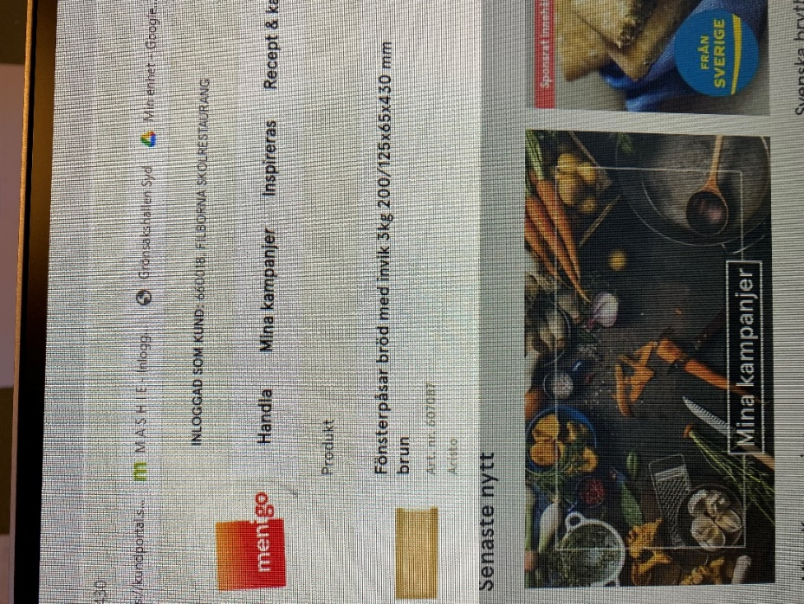

***Engångsmaterial***

* Bytt ut engångsmaterialet till papper och trä. Var enkelt att göra. Exempelvis tallrikar och bestick.

***Utensilier***

* Byter ut utensilier efter hand.
* Tagit bort vispar och stekspadar

***Skärbrädor***

* Funderingar på att byta ut plast- mot träskärbrädor gällande bröd och grönsaker.

***Inventerat***

* Gått igenom Procurators sortiment så att vi köper in rätt saker.

***Granuler till diskmaskin***

* Bytt granuler i granuldiskmaskinen

**Medskick till inköpsenheten**

* Förvaringskärl och portionsförpackningslådor är svårt att hitta i rätt storlek inom ramen för våra avtal. Finns olika, något med plastlock, något i kartong samt ofta i fel mått.
  + För att kunna skicka vidare frågan till leverantör behöver vi veta rätt mått på lådorna.
* Silikonlock finns bara till silikonformar för storkök. Testa att ta hem även andra silikonlock.
  + Till vilka produkter ska silikonlocken användas? Mått behövs.
  + Vi kommer att upphandla köksutensilier under året, kolla om ni kan vara med i referensgrupp för att få rätt produkter.
* Papperspåsar till bröd (av rätt storlek) behövs (se bild ovan).
  + Fråga skickas till leverantör.
* Otroligt mycket emballage. T ex det ekologiska sockret kommer i plastemballage och det vanliga sockret kommer i papper.
  + Ta gärna ett foto när beställning kommer.
  + Vilket ekologiskt socker är det, strösocker?
* När det gäller vissa produkter finns det heller inte förpackningar för storkök. Exempelvis vegetariska biffar och liknande, de kommer i 1 kg-påsar när de behöver 250 kg. Kan dock bli svårt om förpackningarna blir för stora och tunga.
  + Förpackningsstorlekarna är förmodligen utformade utefter funktion och behov. Går att fråga tillverkaren om.
* Ex gelatinblad i kartong med plast runt + en kartong till. Vad är syftet med alla dessa lager av emballage?
  + Det kan röra sig om funktion i det här fallet. Att gelatinblad är fuktkänsliga och sköra. Går att fråga tillverkaren om.
* Kryddor kommer i kartong, nerstoppat i ex plastpåse, med etikett.
  + För färska kryddor finns regler kring och spårbarhet – speciellt om det är ekologiskt, då får det inte blandas med konventionella produkter.
* När vi beställer styckgrejer (delar av en kartong) – hamnar de ofta i en plastpåse eller annan kartong (blandkolli).
  + Ta bilder och skicka till Linda på inköp!
  + Handlar det om ekologiska produkter, se ovan svar om kryddor.
* De har förminskat plastpåsen till den frysta blandsvampen! Tidigare var påsen större och svampen låg löst i påsen. Nu har de minskat på påsen så att svampen ligger packad.

**Inköpsenhetens inspel:**

* Tänk på att ta hela kartonger om möjlighet finns.
* Företagen arbetar aktivt med att minska plast i förpackningar och effektivisera emballeringen.
* Om funktionen är oklar med förpackning, skicka bild till inköpsenheten. Tar det vidare med leverantör. Vi behöver även artikelnummer på produkterna som det handlar om.

**Tips från andra kommuner**

* Trelleborg har en låda från Duni i biologisk plast som de är nöjda med. Inga problem vid varmhållning.